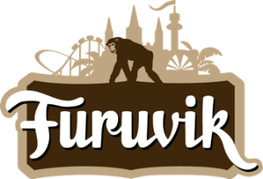

Pressmeddelande 2019-02-01

TILLÖKNING HOS SCHIMPANSERNA på furuvik

Söndagen den 20 januari fick en ny schimpansunge se dagens ljus i Furuvik. Schimpanserna Maria Magdalena och Tjobbe är stolta föräldrar till den nya schimpanshanen som fått namnet Torsten och födseln gick bra utan några komplikationer.

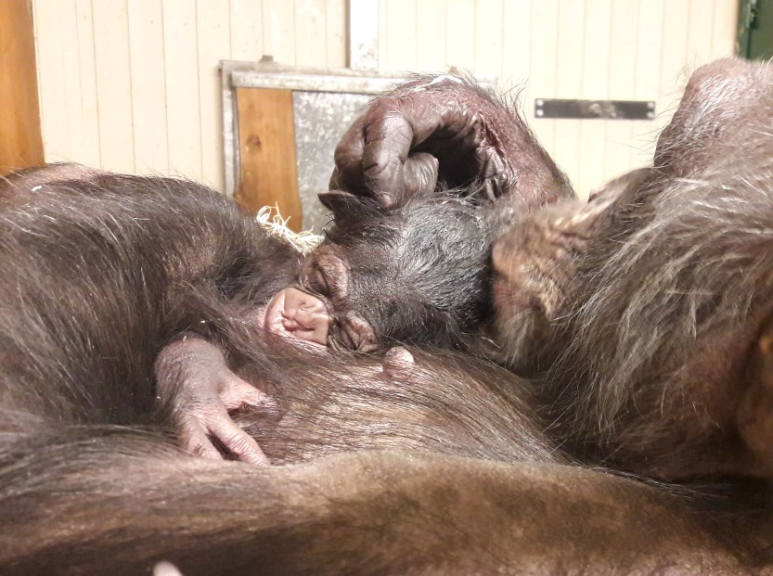Den 20 januari kl. 10:07 födde schimpanshonan Maria Magdalena sin första unge. Födseln gick som planerat och både Maria Magdalena och hennes unge, som fått namnet Torsten, mår bra. Djurvårdarna började ana att Maria Magdalena var dräktig innan jul och i takt med att hennes mage blev större och då hon uppvisade ett förändrat beteende blev de allt mer säkra. Vår äldsta schimpans Santino, som har känt Maria Magdalena sedan hon kom till parken, var närvarande vid födseln och var den som först fick komma fram och hälsa på den nya medlemmen i flocken.

Några dagar efter att Torsten kom till världen skulle han få träffa delar av den övriga flocken. De var mycket nyfikna på nytillskottet och i sin iver åsamkade Selma, en av våra yngre honor, ett sår på Torstens mage. Han har dock återhämtat sig väl och är både en stark och pigg liten schimpans. Nu låter vi honom och mamma Maria Magdalena få lite lugn och ro ett tag innan vi låter flocken bekanta sig med sin nya familjemedlem.

Schimpansen är idag utrotningshotad på grund av bland annat tjuvjakt, förlust av livsmiljöer och infektionssjukdomar. Furuvik deltar via den europeiska djurparksföreningen EAZA i ett bevarandeprogram för schimpanser kallat EEP (European Endangered Species Programme). EEP:t fokuserar bland annat på den västliga underarten av schimpans som Maria Magdalena tillhör. Tjobbe är däremot inte en ren västlig schimpans utan en så kallad hybrid, en korsning mellan olika underarter. Men då det föds för få västliga schimpansungar inom de europeiska djurparkerna är även ungar till vissa underarter och hybrider viktiga för bevarandeprogrammet. Nu har alltså en sådan liten unge fötts i Furuvik, något som gläder både schimpansgruppen och djurvårdarna.

– Vi är så glada för att Maria Magdalena och Tjobbe nu fått en liten unge och Torsten är ett mer än välkommet tillskott till Furuvik och till schimpansgruppen, säger Natalie Magnusson, djurchef på Furuvik.   
  
För mer informationkontakta Natalie Magnusson, djurchef på Furuvik på telefon 010-708 79 65 eller e-mail [natalie.magnusson@furuvik.se](mailto:natalie.magnusson@furuvik.se). För pressbilder besök vår Bildbank [bilder.parksandresorts.com/furuvik](http://bilder.parksandresorts.com/furuvik/)